

ISTITUTO ISTRUZIONE SUPERIORE



ENZO FERRARI”
DISTRETTO SCOLASTICO DI BATTIPAGLIA – 56° DELLA CAMPANIA
Internet: www.ipsiaferrari.it ; E-mail: info @ipsiaferrari.it ;
C.F. :91008360652 - C.M.P.I. : SAIS029007
SAIS029007@PEC.ISTRUZIONE .IT
unica sede Via Rosa Jemma,301 Battipaglia -tel. 0828 370560 fax 0828 370651

🟃 Istituto Professionale per l'Industria e l'Artigianato (I.P.I.A. - SARI02901V)
🟃 Istituto Professionale per i Servizi per l'Enogastronomia e l'Ospitalità Alberghiera (I.P.S.E.O.A - SARH02901B)
🟃 Istituto Tecnico Agrario, Agroalimentare, Agroindustria (I.T.A. - SATF02901Q)

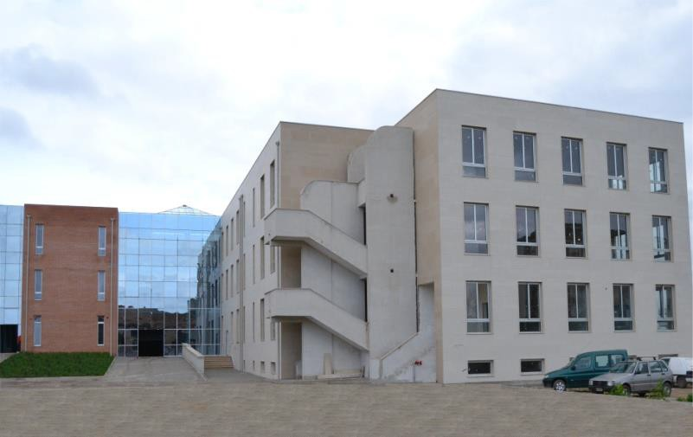

ANNO SCOLASTICO 2024/25

Organizzazione modulare della disciplina RELIGIONE CATTOLICA

Classe 3A RAE
Docente De Martino Antonio

ATTIVITA’ DI ACCOGLIENZA E DI INTEGRAZIONE
Informazioni sull’istituto e sui piani di studio e Test d’ingresso disciplinare
ANALISI DEL LIVELLO DI PARTENZA DELLA CLASSE
Presenta una preparazione nei contenuti alquanto lacunosa, una mediocre maturità religiosa vissuta
ABILITA’ ED OBIETTIVI DELLA DISCIPLINA
Comprensione:
del dono della vita, apprezzare la figura del Cristo come Salvatore
Conoscenza:
Di alcuni temi ( pace, affettività, giustizia ) da un punto di vista morale e religioso. Confronto del
Cristo con le grandi religioni, con test, questionari, verifiche, varietà di informazioni.
Abilità:
Maturità socio – religiosa raggiunta, applicazione di quanto appreso.
ABILITA’ ED OBIETTIVI TRASVERSALI-CURRICULARI
Saper descrivere e comprendere le grandi figure del passato e del nostro tempo che hanno vissuto i valori evangelici e cristiani della giustizia, del perdono e dell’amore verso il prossimo.
Fa vivere i momenti forti: Avvento, Natale, Quaresima, Pasqua
CONTENUTI DELLA DISCIPLINA

Gesù uomo – Dio Ore 7
Arte e Irc la Religione attraverso l'arte 3

Le grandi religioni e la figura del Cristo 5

Le Fonti Bibliche 4

Attualità nel Mondo del messaggio cristiano 5
Storia del Cristianesimo dalle origini al medioevo 5
Scienza e fede il caso Galilei. 2

*Le Regole 2
UDA di Ed. Civica
STRATEGIE OPERATIVE: METODI E STRUMENTI

Test, Questionari, Lezioni Frontali, Lezioni Interdisciplinari, Lavori di Gruppo, Sussidi Audiovisivi.

VALUTAZIONE E VERIFICA: CRITERI - TEMPI – MODI

Criteri di valutazione:

- uso corretto del linguaggio specifico

- conoscenza degli argomenti trattati e coerenza con gli schemi

- maturità religiosa, umana e sociale acquisita

- Tempi:
alla fine di ogni unità didattica o blocco tematici o modulo breve
Modi:
- Colloqui e discussioni ed eventuali

- - Eventuali prove scritte e orali strutturate o semi strutturate

RACCORDI INTERDISCIPLINARI

INDIVIDUAZIONE DI ATTIVITA’ DI PROGETTO: ES. VISITE GUIDATE, STAGES, PROGETTO RETE, MULTIMEDIALITA’, INTERCULTURA, LEGALITA’, EDITORIA, EDUCAZIONE ALLA SALUTE, ECC. …. ORIENTAMENTO
- Italiano: la tolleranza e il rispetto

- Area professionalizzante. Usi, e costumi della nostra tradizione e di quella altre fedi e religioni.
*UDA Progetto Insegnamento Educazione Civica (monte ore per la disciplina n.02)

GRIGLIA DI VALUTAZIONE

INSUFFICIENTE | Conosce in modo superficiale o generico gli elementi essenziali della disciplina.  Fraintende alcuni argomenti importanti; fatica ad applicare le sue conoscenze.  Non partecipa all’attività didattica e non si applica al lavoro richiesto.
SUFFICIENTE | Sa ripetere con sufficiente precisione gli argomenti più importanti della disciplina, di cui comprende ed usa il linguaggio in modo semplice. Partecipa anche se non attivamente all’attività didattica in classe.  È disponibile al dialogo educativo.
DISCRETO | È preparato con una certa diligenza su quasi tutti gli argomenti, sa usare Le sue conoscenze. È responsabile, corretto, disponibile al lavoro e al dialogo educativo.
BUONO | Conosce con sicurezza molti degli argomenti sviluppati durante l’attività, sa effettuare collegamenti all’interno della disciplina. Si applica con serietà, interviene con pertinenza ed agisce positivamente nel gruppo. Sa organizzare conoscenze in maniera autonoma.
DISTINTO | L’alunno possiede conoscenze adeguate su tutti gli argomenti svolti. Si impegna con serietà e disinvoltura nel lavoro.  Il linguaggio preciso e consapevole rielabora la materia in modo critico. È disponibile al confronto e al dialogo educativo.
OTTIMO | Ha un’ottima conoscenza della materia. Partecipa in modo attivo e vivace a tutte le attività proposte, dimostrando interesse ed impegno lodevoli. È ben organizzato nel lavoro, che realizza in modo efficace ed autonomo. È in grado di operare collegamenti all’interno della disciplina. È propositivo nel dialogo educativo.

